Documento da escola: identidade, tom de voz e normas
Roteiro da atividade
DOCUMENTO DA ESCOLA
Você entrega: pastas 01 a 04 da escola preenchidas e revisadas pela ilha.

Nesta atividade você vai | editar em grupo os documentos que descrevem a escola: missão, visão, valores, princípios pedagógicos, tom de voz, identidade visual e normas internas.
Você vai aprender a | • transformar a identidade da escola em documentos que a IA consegue usar como fonte;  • usar a IA para propor redações a partir de informações públicas;  • editar de forma colaborativa, com cada pessoa responsável por uma parte.
Ao final, você terá | • perfil da escola, tom de voz, identidade visual e normas internas, prontos para anexar a qualquer projeto de IA.

Fluxograma da atividade
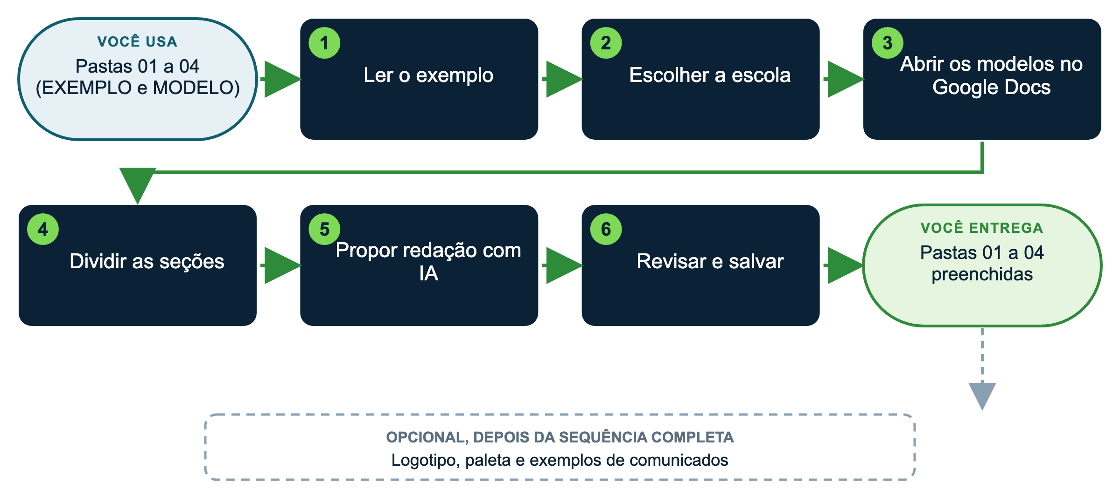

Materiais
Pasta ou arquivo | Para quê
materiais/escola_EXEMPLO_horizonte/01 a 04 | Exemplo completo da Escola Horizonte
materiais/escola_MODELO_para_preencher/01 a 04 | Modelos para preencher: perfil_da_escola, tom_de_voz, identidade_visual, normas_internas
Google Docs (docs.google.com) | Edição colaborativa

Passo a passo
1 Leia o exemplo
Abra os quatro documentos da Escola Horizonte e observe o nível de detalhe: é o que a IA precisa para escrever no tom certo.
2 Escolha a escola
A ilha escolhe uma escola: a de um participante (só informações públicas) ou uma escola fictícia criada pelo grupo.
3 Abra os modelos no Google Docs
Envie os quatro arquivos da pasta MODELO ao Google Drive, abra cada um com o Google Docs e compartilhe com a ilha (Compartilhar > pode editar).
4 Divida as seções
Cada pessoa fica com um documento: perfil (missão, visão, valores, princípios), tom de voz, identidade visual, normas internas.
5 Peça à IA uma primeira versão do seu documento
Objetivo: a IA preenche o modelo do documento que ficou com você usando informações públicas da escola; você revisa em vez de escrever do zero. Anexe o modelo e cole o texto público no fim do prompt:
▶ PROMPT PARA COPIAR
O que você vai obter: A primeira versão de um dos quatro documentos da escola (perfil, tom de voz, identidade visual ou normas internas), preenchida com informações públicas, para você revisar em vez de escrever do zero.
Anexe ou cite: O modelo do documento que ficou com você, da pasta MODELO (01_perfil_da_escola, 02_tom_de_voz, 03_identidade_visual ou 04_normas_internas), e o texto público da escola colado no fim do prompt (site, PPP, redes sociais).
Prompt:
Papel: Você é [a coordenação de comunicação] da [nome da escola].
Fontes: use apenas o texto colado abaixo e o modelo anexado. Não invente: o que não estiver no texto fica como [A CONFIRMAR]. Se faltar algo essencial para começar, pergunte antes.
Tarefa: preencha a coluna "Redação da sua escola" do modelo anexado de [perfil da escola / tom de voz / identidade visual / normas internas].
Critérios: frases curtas; nada de superlativos; nenhum dado pessoal.
Formato: a mesma tabela do modelo.
Texto de referência: [cole aqui]

6 Revise e salve
Cada pessoa confere a proposta, apaga o que não é verdadeiro e resolve os [A CONFIRMAR] possíveis. Baixe como .docx (Arquivo > Fazer download) e salve na subpasta correspondente da pasta MODELO.
Personalize
Colchete | Sugestões
[papel] | coordenação de comunicação; direção; coordenação pedagógica
[fonte] | página "Quem somos" do site; proposta pedagógica publicada; posts recentes do Instagram
[documento] | perfil da escola; tom de voz; identidade visual; normas internas

Variações opcionais
• Identidade visual: peça à IA uma paleta com códigos de cor a partir do logotipo (anexe a imagem).
• Tom de voz: cole três comunicados antigos e peça "descreva o tom de voz destes textos em três adjetivos, com frases que soam e não soam como a escola".
DICAS PARA GESTORES: VARIAÇÕES E POSSIBILIDADES
• Esses quatro documentos são o ativo mais reaproveitável: entram em todo assistente de comunicação, formação ou revisão.
• Nomeie um responsável por manter os documentos atualizados a cada semestre.
• Peça a validação da direção antes de usar os documentos como fonte oficial.

CUIDADOS
• Informações públicas apenas. Nada de nomes de estudantes, valores ou dados de funcionários.

